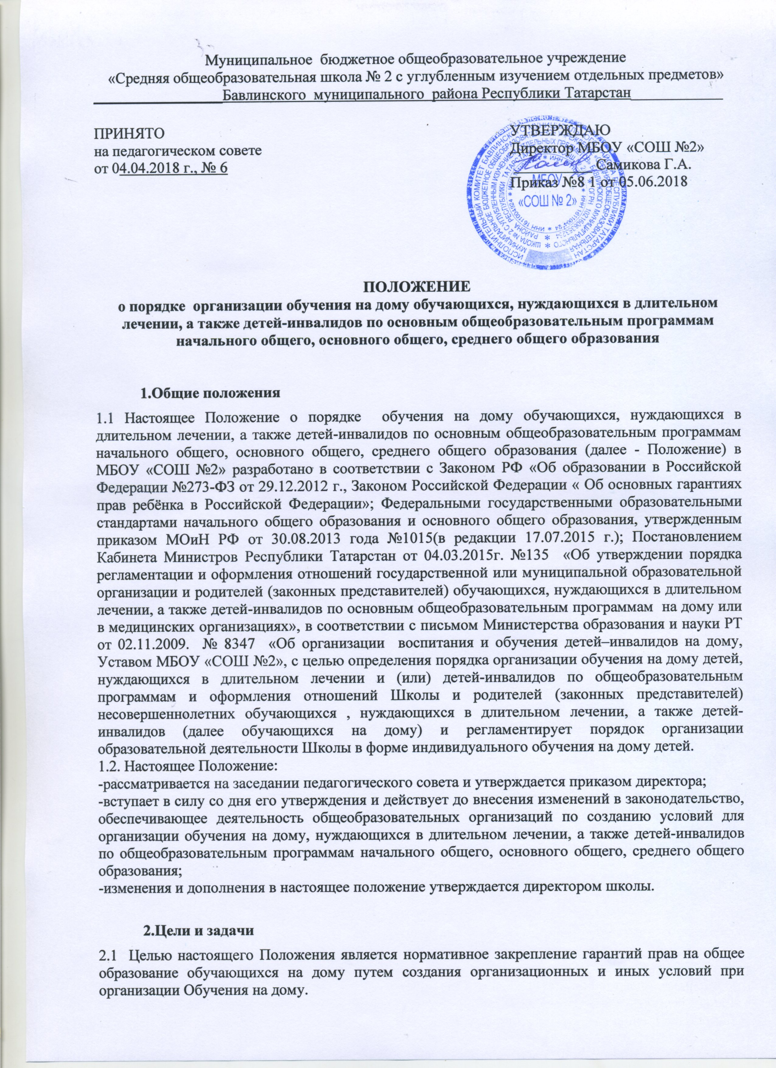

2.2.Задачи:
-обеспечить и защитить конституционные права обучающихся на дому в части получения ими общего образования в форме индивидуально обучения по местуих проживания и недопустимости дискриминации в сфере образования;
-создать условия для освоения обучающимися на дому индивидуальных образовательных программ в рамках ФГОС;
-создать механизм правовых отношений между участниками образовательных отношений при организации обучения на дому.

3. Порядок организации обучения на дому
3.1. Школа с согласия родителей (законных представителей) создает условия для обучения больных детей (детей, нуждающихся в длительном лечении), детей-инвалидов, которые по состоянию здоровья временно или постоянно не могут посещать образовательное учреждение, по полной общеобразовательной или индивидуальной образовательной программе на дому.
3.2. Основанием для организации обучения на дому обучающихся является заключение лечебного учреждения (больницы, поликлиники, диспансера) по месту их прикрепления на обслуживание страховым медицинским полисом и письменное заявление родителей (законных представителей) на имя директора общеобразовательного учреждения.
3.3. Обучение на дому осуществляется образовательной организацией, расположенной вблизи постоянного места жительства обучающегося.
3.4. Обучение на дому организуется на основании приказа директора школы и осуществляется по месту жительства обучающегося.
3.5. Зачисление ребенка-инвалида в общеобразовательное учреждение осуществляется в общем порядке, установленным действующим законодательством для приема граждан в общеобразовательные учреждения.
3.6. Организация обучения на дому проводится по индивидуальному учебному плану, который является приложением к договору. Индивидуальный учебный план обучающегося на дому составляется курирующим заместителем директора школы на основе учебного плана Школы с обязательным включением всех предметов учебного плана с учетом индивидуальных особенностей ребенка, в соответствии с санитарно-гигиеническими требованиями и медицинскими рекомендациями, доводится до сведения родителей (законных представителей) обучающегося на дому и утверждается приказом.
Объем часовой нагрузки в неделю для обучения на дому устанавливается в соответствии с нормативами, утвержденными Министерством образования и науки Республики Татарстан для данной формы обучения и категории детей. Максимальное количество часов в неделю на одного обучающегося на дому, подлежащих тарификации в общеобразовательном учреждении, составляет на первой ступени обучения (начальное общее образование) - 8 часов; на второй ступени обучения (основное общее образование) - 10 часов; на третьей ступени обучения (среднее полное общее образование) - 12 часов.
Для детей, страдающих онкологическими заболеваниями, часы недельной учебной нагрузки могут быть увеличены. В этом случае максимальное количество часов в неделю, подлежащих тарификации в общеобразовательном учреждении, составляет на первой ступени обучения (начальное общее образование) - до 12 часов; на второй ступени обучения (основное общее образование) - до 16 часов; на третьей ступени обучения (среднее полное общее образование) - до 18 часов.
3.7. Продолжительность урока составляет один астрономический час (60 минут).
3.8. Дополнительные расходы, связанные с обучением на дому за пределами федерального государственного стандарта общего образования, производятся родителями (законными представителями) самостоятельно.
3.9. Оплата труда учителей, обучающих на дому, производится по тарификации, в том числе и в каникулярное время.
3.10. В случае болезни ученика учитель обязан отработать не проведенные часы согласно тарификации. Сроки отработки согласовываются с родителями (законными представителями).
3.11. В случае болезни учителя (не позже, чем через неделю) администрация школы с учетом кадровых возможностей производит замещение занятий другим учителем.
3.12. Общеобразовательное учреждение на период обучения на дому:
-предоставляет бесплатно учебники, учебную, справочную и другую литературу, имеющуюся в библиотеке образовательного учреждения;
-обеспечивает специалистами из числа педагогических работников, оказывает методическую и консультативную помощь, необходимую для освоения образовательных программ.
3.13. В случае отсутствия возможности организации обучения на дому педагогическим коллективом администрация школы имеет право привлечь педагогических работников, не работающих в данном учреждении.
3.14. Обучение на дому в зависимости от заболевания может быть кратковременным или долговременным. Продолжительность обучения указывается в медицинской справке, расписание уроков составляется исходя из указанных в справке сроков.
3.15. Расписание обучения ребенка на дому согласуется с родителями, утверждается приказом директора школы.
3.16. По заявлению родителей (законных представителей)обучающегося на дому при отсутствии медицинских противопоказаний для работы с компьютером, обучение на дому может быть организовано с использованием дистанционных образовательных технологий.
3.17. Для каждого обучающегося на дому ведется журнал индивидуального обучения на дому, в котором педагогические работники записывают дату занятия, тему, отметки и домашнее задание.
3.18. При оценивании знаний, умений, навыков обучающихся применяется пятибалльная система оценки. Оценки выставляются в Журнале обучения на дому, в котором родитель ставит подпись об ознакомлении с оценкой ученика и содержанием обучения каждое занятие.
3.19. Контроль за организацией обучения на дому осуществляет заместитель директора, курирующий данное направление, согласно приказу директора школы.

4.Порядок проведения промежуточной и государственной (итоговой) аттестации учащихся с ограниченными возможностями здоровья, находящихся на индивидуальном обучении (на дому)
4.1.Государственная итоговая аттестация и перевод обучающихся на дому на следующий уровень обучения, осуществляется в соответствии с действующим законодательством.
Обучающиеся на дому, проявившие особые успехи в учебе, награждаются медалью на общих основаниях.
Сроки и формы проведения промежуточной аттестации определяются Положением о формах и порядке организации промежуточной аттестации учащихся.
4.2. Данные об итогах промежуточной аттестации обучающегося с ограниченными возможностями здоровья, информацию о его переводе в другой класс и выпуске из школы своевременно вносятся в классный журнал.
4.3. Решение о переводе школьников с ограниченными возможностями здоровья в следующий класс принимает педагогический совет школы на основании анализа освоения обучающимися образовательных программ по всем предметам учебного плана, составленного для индивидуального обучения (на дому), и наличии по ним положительных годовых отметок.
4.4. Перевод обучающихся с ограниченными возможностями здоровья 2,3 классов, ступени основного общего и среднего (полного) общего образования, имеющих по итогам учебного года академическую задолженность по одному предмету, переводятся в следующий класс условно. Обучающиеся обязаны ликвидировать академическую задолженность в течение следующего учебного года, школа обязана создать условия обучающимся для ликвидации этой задолженности и обеспечить контроль за своевременностью ее ликвидации.
Обучающиеся на ступенях начального общего и основного общего образования, не освоившие образовательной программы учебного года и имеющие академическую задолженность по двум и более предметам или условно переведенные в следующий класс и не ликвидировавшие академической задолженности по одному предмету, по усмотрению родителей (законных представителей) оставляются на повторное обучение или продолжают получать образование в иных формах.
Обучающиеся на ступени среднего (полного) общего образования, не освоившие образовательной программы учебного года по очной форме обучения и имеющие академическую задолженность по двум и более предметам или условно переведенные в следующий класс и не ликвидировавшие академической задолженности по одному предмету, продолжают получать образование в иных формах. Перевод обучающегося в следующий класс осуществляется по решению педагогического совета
4.5. Обучающихся с ограниченными возможностями здоровья, не освоившие образовательную программу предыдущего уровня, не допускаются к обучению на следующей ступени общего образования.
4.6. Обучающиеся с ограниченными возможностями здоровья, освоившие образовательные программы основного общего и среднего (полного) общего образования, имеющие положительные годовые отметки по всем предметам учебного плана общеобразовательного учреждения, на основании решения педагогического совета гимназии допускаются к государственной (итоговой) аттестации.
4.7. Государственная (итоговая) аттестация выпускников 9-х, 11-х классов для обучающихся с ограниченными возможностями здоровья проводится в соответствии с действующими нормативными правовыми документами.
4.8. Обучающимся с ограниченными возможностями здоровья, не прошедшим государственную (итоговую) аттестацию, выдается справка об обучении в общеобразовательном учреждении установленного образца.
4. 9 . При успешном прохождении государственной (итоговой) аттестации выпускникам, обучавшимся на дому, выдается документ об образовании государственного образца соответствующего уровня.

5. Кадровый состав.

5.1. Учителя-предметники осуществляют:
-выбор вариантов проведения занятий с учетом характера течения заболевания, рекомендаций лечебно-профилактического учреждения, возможностей обучающегося;
-составляют индивидуальный тематический план по предмету;
-обеспечивают уровень подготовки обучающихся, соответствующий требованиям государственного стандарта и несут ответственность за их реализацию в полном объеме;
-заполняют журнал обучения ребенка на дому;
-переносят оценки в классный журнал.
5.2. Заместитель директора по учебно-воспитательной работе:
-осуществляет руководство обучением на дому согласно должностной инструкции и приказу по школе;
-составляет расписание занятий;
-систематически проверяет заполняемость журнала;
-собирает документы для оформления обучения на дому;
-согласовывает с родителями наиболее удобные дни для занятий с ребенком.

6.Участники образовательного процесса.

6.1. Участники образовательного процесса: обучающиеся, педагогические работники, родители обучающихся.
6.2. Права обучающегося:
- на получение образования в соответствии с государственным стандартом;
- вносить предложения по совершенствованию образовательного процесса в администрацию общеобразовательного учреждения;
- на уважение своего человеческого достоинства, свободу совести и информации, свободное выражение собственных взглядов и убеждений;
- на моральное и материальное поощрение за успехи в учении;
- на участие в культурной жизни школы;
- на бесплатное пользование библиотечно-информационными ресурсами библиотек.
6.3. Обязанности обучающегося:
- соблюдать требования общеобразовательного учреждения;
- добросовестно учиться, стремиться к сознательному и творческому освоению образовательных программ;
- уважать честь и достоинство работников общеобразовательного учреждения;
- соблюдать расписание занятий;
- находиться в часы, отведенные для занятий, дома;
6.4. Права родителей:
- защищать законные права ребенка;
-обращаться для разрешения конфликтных ситуаций к администрации общеобразовательного учреждения, в управление образования;
- присутствовать на уроках с разрешения администрации общеобразовательного учреждения;
- получать консультативную помощь специалистов общеобразовательного учреждения в вопросах коррекционно-развивающего воспитания и обучения детей с отклонениями в развитии.
6.5. Обязанности родителей:
- выполнять требования общеобразовательного учреждения;
- поддерживать интерес ребенка к школе и образованию;
- ставить учителя в известность о рекомендациях врача, особенности режима;
- создавать условия для проведения занятий, способствующих освоению знаний;
- своевременно, в течение дня, информировать общеобразовательное учреждение об отмене - занятий по случаю болезни и возобновлении занятий;
- контролировать ведение дневника, выполнение домашних заданий.
6.6. Педагогический работник имеет права, предусмотренные Законом РФ “Об образовании”.
6.7. Обязанности учителя:
- выполнять государственные программы с учетом особенностей и интересов детей;
- пройти курсовую подготовку для учителей, обучающих детей с отклонениями в физическом и психическом развитии;
- развивать навыки самостоятельной работы с учебником, справочной и художественной литературой;
- знать специфику заболевания, особенности режима и организации домашних занятий;
- не допускать перегрузки, составлять индивидуальные планы;
- своевременно заполнять журналы учета проводимых занятий;
- контролировать ведение дневника учеником и расписываться о проведенном занятии в нем (расписание, аттестация, запись домашних заданий);
- систематически вносить данные об успеваемости обучающегося в классный журнал.
6.8. Обязанности классного руководителя:
- согласовывать с учителями, обучающимися ребенка, родителями расписание занятий;
- поддерживать контакт с обучающимися и родителями, выявлять привычки, особенности и состояние здоровья больных детей;
- контролировать ведение дневника, классного журнала;
- своевременно вносить информацию об обучающихся в классный журнал.
6.9. Обязанности администрации:
- контролировать выполнение учебных программ, методику индивидуального обучения, аттестацию обучающихся, оформление документации не реже 1 раза в четверть;
- контролировать своевременность проведения занятий на дому, ведение журнала учета обучения больных детей на дому;
- обеспечивать своевременный подбор учителей;
- обеспечивать курсовую подготовку учителей, обучающих больных детей;

